Používateľská príručka pre Administrátora webového sídla v prostredí

1. Prihlásenie do WebJET CMS 3

1.1. Orientácia v CMS WebJET 3

1.1.1. Dashboard boxy 5

2. Prehľad - Audit 7

3. Prehľad - Monitorovanie servera 7

3.1. Aktuálne hodnoty 8

3.2. Zaznamenané hodnoty 8

3.3. Aplikácie 8

3.4. WEB stránky 8

3.5. SQL dotazy 8

4. Webstránky - Presmerovania 8

5. Webstránky - Export do HTML 9

6. Webstránky - Klonovanie štruktúry 9

7. Používatelia 9

7.1. Zoznam používateľov 10

7.2. Obmedzenia a práva používateľov 13

7.3. Práva používateľa 13

7.4. Správa skupín používateľov 16

7.5. Správa skupín práv 17

7.5.1. Práva na adresáre a stránky 17

7.5.2. Nahrávanie súborov do adresárov 17

7.5.3. Práva na nástroje redakčného systému 18

8. Ovládací panel - Konfigurácia 18

9. Ovládací panel - Mazanie dát 19

9.1. Štatistika 19

9.2. E-maily 19

9.3. História stránok 19

9.4. Monitorovanie servera 19

9.5. Cache objekty 19

10. Ovládací panel – Automatizované úlohy 19

11. Ovládací panel - Reštartovať 20

12. Ovládací panel – Vyhľadať a nahradiť 20

1. Prihlásenie do WebJET CMS

Pred prácou nad Vašou stránkou musíte najprv vstúpiť do administračnej časti systému WebJET. Pre prístup do administrácie web sídla je potrebné mať nainštalovaný aktuálnu verziu internetového prehliadača. Do prehliadača napíšte adresu WebJET CMS administrácie, ktorú ste obdržali.

Obrázok 1 Prihlasovací formulár

Na prihlasovacej obrazovke zadajte svoje prihlasovacie údaje a potvrďte zadanie tlačidlom Prihlásiť sa.

* 1. Orientácia v CMS WebJET

Po prvom otvorení a prihlásení sa do administrácie systému WebJET CMS Vás uvíta hlavná admin stránka „Prehľad“. V admin časti systému WebJET CMS máte vždy v ľavej časti dostupné hlavné kontextové menu s hlavnými prvkami a súčasťami CMS systému po ktorých rozkliknutí sa Vám zobrazia dalšie možnosti čo môžeme v rámci WebJETu robiť a kam sa dostať.

Obrázok 2 Hlavné Kontextové menu

Obrázok 32 Prvky Hlavného Kontextového menu

V rámci hlavnej stránky „Prehľadu“ môžete vidieť aj Dashboard, ktorý zhromažďuje pre Vás všetky najdôležitejšie informácie.

Obrázok 4 Dashboard

* + 1. Dashboard boxy

Dashboard boxy ukazujú najaktuálnejšie informácie zo štyroch oblastí:

1. Štatistika návštevnosti – Žltý box hovorí o tom, koľko návštev za posledných 7 dní ste na stránke mali. Cez odkaz „Viac“ sa dostanete do časti Štatistiky, kde si môžete pozrieť viac detailov.
2. Formuláre – Zelený box ukazuje množstvo novopridaných formulárov. Ak máte teda na stránke niekde formulár, tu nájdete koľko ľudí za posledný týždeň tento formulár vyplnilo. A cez odkaz „Viac“ sa prekliknete do sekcie Formuláre, kde si môžete pozrieť jednotlivé vyplnené formuláre.
3. Diskusia – Ak máte na stránke zverejnené diskusiu, modrý box Vám ukáže, koľko príspevkov pribudlo počas posledného týždňa. Cez odkaz „Viac“ sa dostanete do sekcie Diskusia, kde si môžete pozrieť jednotlivé témy.
4. 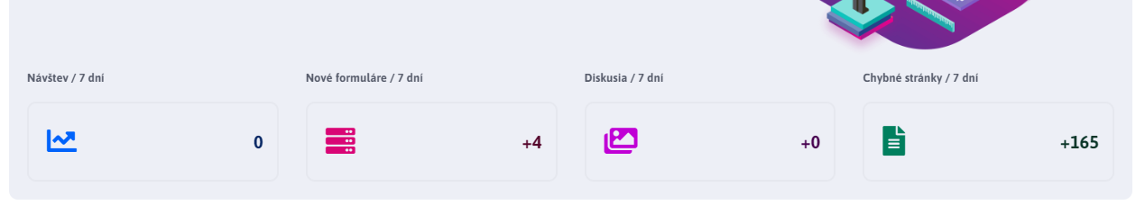Chybné stránky – Ružový box Vám hneď pri načítaní stránky ukáže počet chybných stránok. To sú tie stránky, pri ktorých zavolaní nastala chyba. Kliknite na odkaz „Viac“ a môžete si skontrolovať zaznamenané chyby a prípadne rovno rozhodnúť, čo s nimi.

Obrázok 5 Dashboard boxy

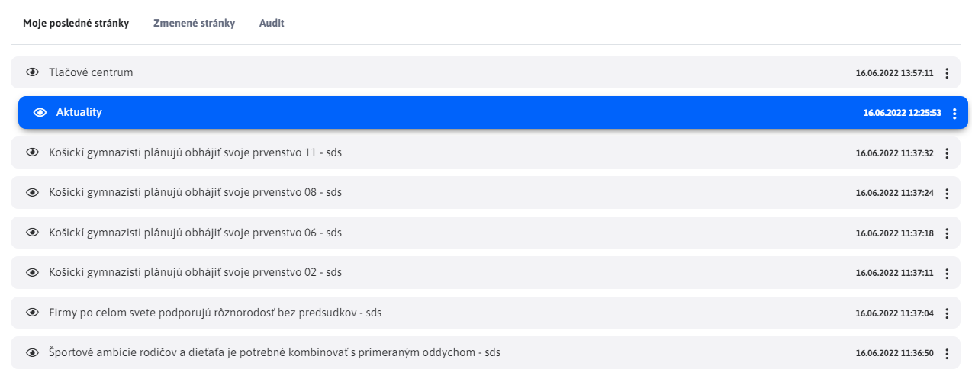

Obrázok 6 Widget "Stránky"

Po kliknutí na názov stránky Vás systém okamžite presmeruje na danú stránku a okno pre jej editáciu.

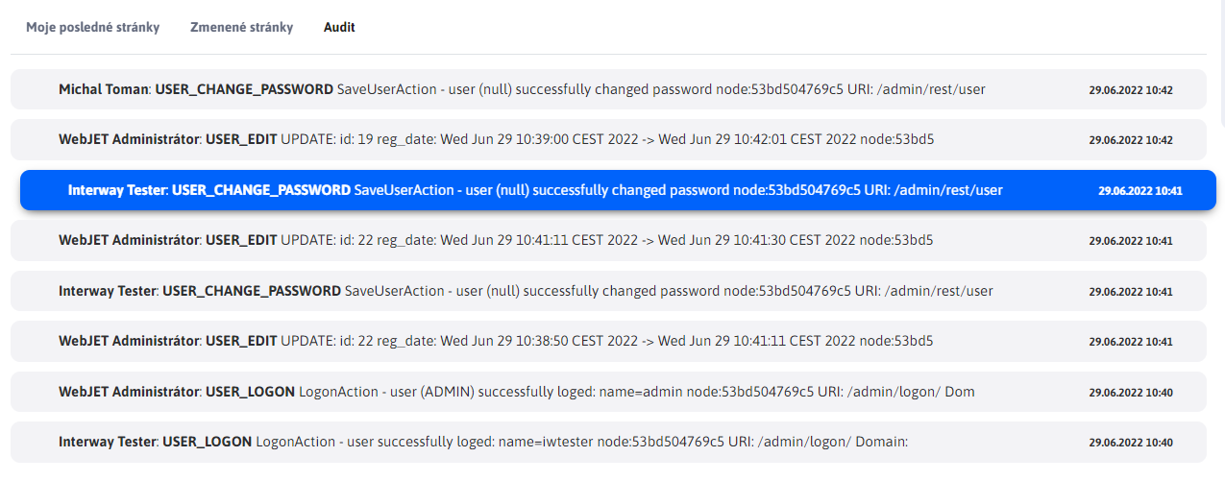Ďalšou možnosťou je widget „Audit“. Ten ukazuje zoznam dôležitých zaauditovaných udalosti redakčného systému.

Widget „Monitorovanie servera“ zobrazuje informácie o voľnej, celkovej a použitej pamäti servera. Widget „Návštevnosť web sídla“ zobrazuje inforámcie o videní, návštevnosti a počte používateľov web sídla za posledné obdobie. V prípade potreby, redaktor nájde detailnejšie informácie v časti Aplikácie – Štatisktika.

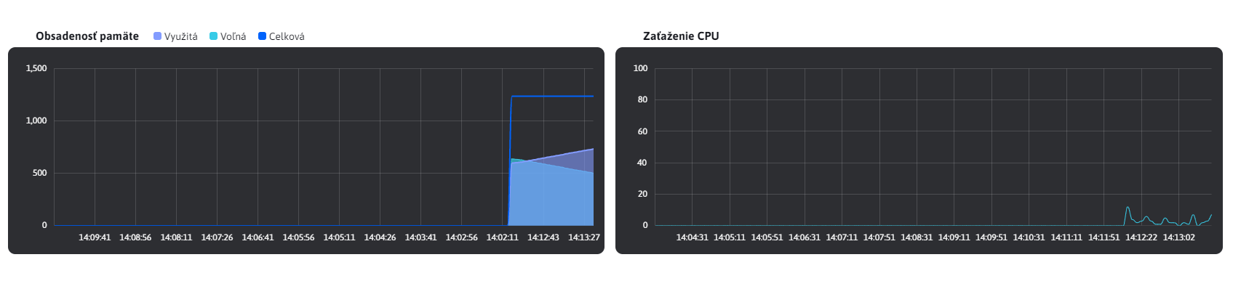

Obrázok 7 Widget "Monitorovanie servera" a "Návštevnosť web sídla"

1. Prehľad - Audit

Audit sa nachádza v sekcií Prehľad. Je to nástroj pre sledovanie zmien v systéme. Umožňuje zobraziť a filtrovať jednotlivé zaznamenané hodnoty.

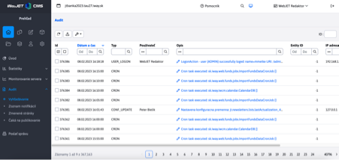

Obrázok Modul Audit

V menu položke Zoznam notifikácií je možné nastaviť notifikácie pri určitých udalostiach / chybách systému. Odporúčame nastaviť notifikáciu pre udalosti typu XSS.

1. Prehľad - Monitorovanie servera

Analýza výkonu a záťaže servera, jednotlivých komponent, databázových dotazov a samotných stránok.

Modul poskytuje nasledovné možnosti:

* 1. Aktuálne hodnoty

Aktuálne hodnoty zaťaženia servera, pamäte a počet databázových spojení. Informácia je dostupná aj bez nastavenej konfiguračnej premennej serverMonitoringEnable

* 1. Zaznamenané hodnoty

Výpis historických zaznamenaných hodnôt využitia pamäte, sessions, cache a spojení s databázou

* 1. Aplikácie

Štatistika vykonaní jednotlivých komponent. Zobrazuje počet vykonaní, priemerný čas vykonania, počet vykonaní z cache pamäte a najpomalšie vykonanie

* 1. WEB stránky

Štatistika zobrazení jednotlivých web stránok. Zobrazuje počet zobrazení, priemerný čas zobrazenia, najpomalšie a najrýchlejšie zobrazenie

* 1. SQL dotazy

Štatistika rýchlosti vykonávania SQL dotazov. Zobrazuje počet vykonaní, priemerný čas vykonania, najpomalšie a najrýchlejšie vykonanie a samotný SQL dotaz

1. Webstránky - Presmerovania

Zobrazuje zoznam existujúcich presmerovaní, ktoré sa vykonajú ak zadané URL neexistuje. Presmerovania vznikajú automaticky pri zmene virtuálnej cesty (URL adresy) existujúcej stránky, alebo pri zmene adresárovej štruktúry.

Kliknutím na menu položku Nové presmerovanie je možné zadefinovať nové presmerovanie. Podporované je aj presmerovanie vrátane parametrov v URL adrese. Najskôr sa hľadá zhoda vrátane parametrov, ak sa nenájde systém sa pokúsi nájsť zhodu bez zadaných parametrov.

Obrázok Modul Presmerovania

1. Webstránky - Export do HTML

Cez modul Export do HTML je možné exportovať web stránky do HTML formátu a následne ich v obmedzenej miere použiť v offline prostredí. Export funguje na princípe sťahovania výsledných web stránok a ich uloženia do HTML súboru. Vygenerované stránky sa uložia do adresára /html.

1. Webstránky - Klonovanie štruktúry

Pomocou Klonovania štruktúry môžeme naklonovať celý obsah adresára v stránkach do iného adresára bez potreby znovuvytvárania celej adresárovej štruktúry.

Vytvoriť ZIP archív

Cez modul vytvoriť ZIP archív môžeme vytvoriť ZIP archív jednotlivých adresárov WebJETu. Zvolíme si, ktoré adresáre sa do ZIP archívu majú zahrnúť a adresár, do ktorého sa má vytvoriť výsledný ZIP archív. Upozorňujeme, že objem dát v zvolených priečinkoch môže byť veľky a ZIP súbor sa nemusí vygenerovať správne (obmedzenie je na 2GB súbor).

Tento proces môže trvať niekoľko desiatok minút podľa objemu dát v zvolených adresároch. Čakajte kým celý proces skončí, počas toho by sa vám v okne mala zobrazovať informácia o počte už vygenerovaných stránok a o celkovom počte stránok. Výsledkom je adresár /html obsahujúci HTML kód jednotlivých stránok a prípadne ZIP archív so zvolenými adresármi (do ZIP archívu sa automaticky pridáva aj /hyml adresár).

1. Používatelia

Ako napovedá názov sekcie, spravuje sa tu všetko ohľadom používateľov redakčného systému.   
Do sekcie sa preklikneme z ľavého menu redakčného systému. Sekcia sa skladá zo:

1. Zoznam používateľov
2. Skupiny používateľov
3. Skupiny práv

Obrázok 10 Zoznam používateľov

* 1. Zoznam používateľov

Po kliknutí na položku zoznam používateľov sa nám zobrazí zoznam používateľov, ktorý môžeme filtrovať podľa rôznych kritérií.

Obrázok 11 Filter v tabuľke

Kliknutím na meno používateľa alebo ikony ceruzky sa dostaneme do editácie a podrobných informácií o používateľovi. Editácia používateľa je rozdelená na 6 obsahových tabov.

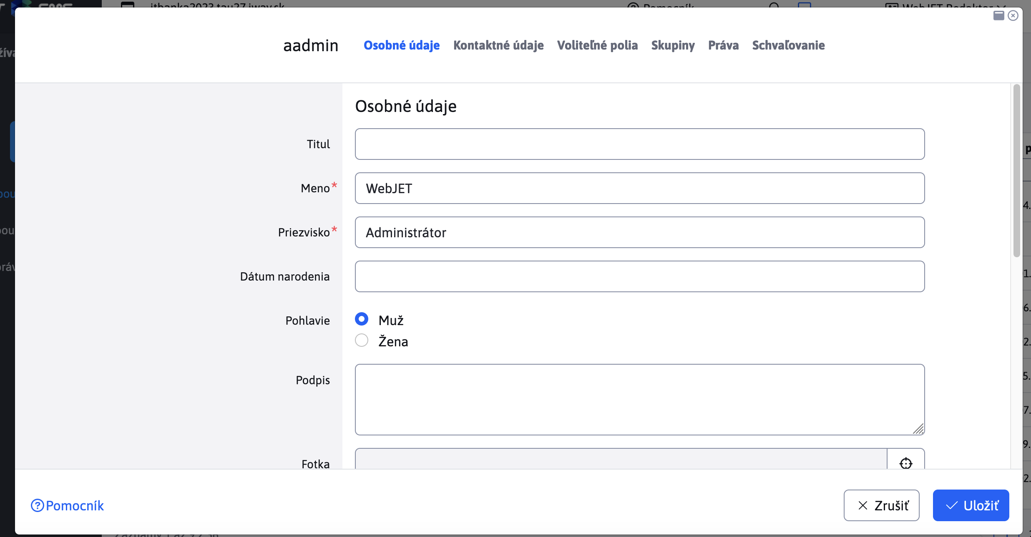

Obrázok 12 Dialógové okno s údajmi užívateľa

Osobné údaje

Informácia o mene, prihlasovacie meno, heslo, firma, pracovná pozícia,oddelenie, e-mail, telefón atď.

Kontaktné údaje

Voliteľné polia

Skupiny

* Slúži na priradenie používateľa do používateľských skupín a mailing skupín

Práva

Zobrazuje informáciu v ktorých skupinách práv sa nachádza používateľ, prípadne je možné pridať práva naviac, alebo nastavovať schvaľovanie

Pre umožnenie vstupu redaktorov do administrácie redakčného systému je potrebné, aby pri editácii používateľa v sekcii **Práva** mali zaškrnuté políčko „Vstup do /admin/ sekcie (správa web sídla)“. Toto sa nastavuje automaticky pri synchronizácií.

V redakčnom systéme môžu byť preddefinované skupiny práv na základe odboru organizačnej štruktúry. Používaťel v prípade potreby môže mať pridelených aj viac skupín práv súčasne.

Schvaľovanie

Nastavenie schvaľovateľa vykonáte otvorením detailu používateľa ktorého chcete nastaviť ako schvaľovateľa v zozname užívateľov.

Obrázok Otvorenie detailu užívateľa

V záložke Schvaľovanie kliknete na tlačidlo „+“ a vyberiete adresár a úroveň schválenia.

Obrázok Sekcia schvaľovanie

Obrázok Zvolenie adresára na schválenie

Kliknutím na tlačidlo Pridať adresár sa otvorí okno, v ktorom môžete vybrať adresár pre schvaľovanie. Akciu uložíte kliknutím na tlačidlo Pridať.

Obrázok Pridané právo na schválenie

Typy schválení:

* Schválenie - zašle sa email so žiadosťou o schválenie
* Notifikácia - používateľovi sa zašle email s notifikáciou o zmene stránky, ak je na daný adresár nastavené aj schvalovanie, notifikácia sa pošle až po schválení stránky. Táto akcia je užitočná, ak nepožadujete, aby sa stránky museli schvalovať, ale aj tak chcete byť informovaný o všetkych zmenách, ktoré sa na stránkach udejú.
* Žiadna - nevykoná sa žiadna akcia. Používa sa to, ak je v systéme definovaných viacero zodpovedných administrátorov, pričom len jeden schvaluje zmeny bežných používateľov. Ak by iný zodpovedný administrátor vykonal nejakú zmenu, musel by mu ju iný administrátor schváliť. To je niekedy neželané, preto treba ostatným zodpovedným administrátorom nastaviť adresár na schvalovanie, aby v ňom mohli vykonávať zmeny bez potreby schvalovania.
* Schválenie - druhá úroveň - druho úrovňové schvaľovanie. Zašle sa email so žiadosťou o schválenie po schválení prvým stupňom (používateľom ktorý má nastavenú možnosť schválenie).
  1. Obmedzenia a práva používateľov

Štruktúra stránok a adresárov podlieha rôznemu nastaveniu práv pre jednotlivých používateľov na základe ich pracovného zaradenia. Každý používateľ má na starosti istú sekciu a zodpovedá za obsah na stránkach v tejto sekcii. Nemá možnosť editovať žiadnu inú stránku ako v sekcii, ktorá mu bola pridelená, pokiaľ nie je hlavným administrátorom web sídla.

Podobné obmedzenia platia aj pre nahrávanie súborov (obrázky, prílohy). Každému používateľovi by mal byť priradený adresár zodpovedajúci danej sekcii, ktorú spravuje.

Každý používateľ má však možnosť odkazovať sa aj na iné stránky a dokumenty ako len tie, ktoré sú súčasťou jeho sekcie.

Obmedzenia sa môžu týkať aj samotného editora web stránok, v ktorom má používateľ k dispozícii len istý okruh povolených nástrojov, s ktorými vás postupne oboznámime.

* 1. Práva používateľa

Pre umožnenie vstupu redaktorov do administrácie redakčného systému je potrebné, aby pri editácii používateľa v sekcii **Práva** mali zaškrknuté políčko „Vstup do /admin/ sekcie (správa web sídla)“.

Obrázok 13 Povolenie do admin sekcie

V redakčnom systéme môžu byť pred-definované skupiny práv na základe odboru organizačnej štruktúry. Používateľ v prípade potreby môže mať pridelených aj viac skupín práv súčasne.

Obrázok 14 Skupiny práv

Jednotlivé povolenia používateľov, ktorí majú prístup do administrácie redakčného systému sa automaticky doťahujú z preddefinovaných práv zo zvolenej skupiny práv.

Povolenia administrácie sa skladajú z troch častí:

* Práva na adresáre a stránky (štruktúra webstránky)
* Práva na nahrávanie súborov do adresárov (súborové úložisko)
* Práva na nástroje redakčného systému (moduly, správa používateľov)

Ak má používateľ okrem skupiny definované aj ďalšie práva, tak pri prihlasovaní sa nastavia práva používateľa a následne práva zo skupín práv. Používateľ tak získa individuálne práva, ktoré má nastavené a aj práva definované v skupine práv.

**Pri každej skupine sa zobrazuje farebný kruh s prvým písmenom mena skupiny**. Rovnaké kruhy sa následne zobrazujú aj v jednotlivých právach. Zvýrazňujú jednotlivé práva z danej skupiny. Zvolením skupiny práv sa farba kruhu nastaví aj do pozadia kruhu pre lepšie zvýraznenie vybraných práv. **Odporúčame preto pripraviť skupiny práv pre redaktorov, marketing, správcu a podobne a nenastavovať jednotlivé práva používateľom ale im priraďovať práva skupinovo**.

Pri editácii/pridávaní nového používateľa a zvolení skupín práv v zozname Prístupové práva vidíte práva, ktoré skupina obsahuje a môžete prípadne používateľovi pridať špecifické právo (ak je to potrebné). Pri prihlásení používateľ automaticky získa práva nastavené v skupine práv a práva nastavené používateľovi.

* 1. Správa skupín používateľov

Po kliknutí v ľavom menu redakčného systému na Užívatelia sa dostaneme  na zoznam skupín používateľov.

Nachádzajú sa tu hlavne e-mailové skupiny, ktoré treba manuálne priradiť používateľom spravujúcim newslettre.

Systém rozlišuje dva typy skupín:

* prístupové práva - skupina pre zaheslované stránky (v budúcej implementácií infoportál dokumenty)
* email - skupina pre distribučný zoznam na posielanie emailov

Obrázok 15 Správa skupín užívateľov v menu

* 1. Správa skupín práv

V skupinách práv môžeme definovať skupinové oprávnenia. Skupinu oprávnení následne môžeme priradiť jednotlivým používateľom. Pri vytváraní alebo editácii skupiny práv sa nám zobrazí dialógové okno s nastaveniami.

Obrázok 16 Dialógové okno skupina práv

* + 1. Práva na adresáre a stránky

Skupine práv môžeme zadefinovať obmedzený prístup len na konkrétne adresáre a stránky.    
V prípade, že zvolíme adresár, ktorý obsahuje ďalšie podpriečinky, automaticky ma daná skupina práv pridelené aj tie.

* + 1. Nahrávanie súborov do adresárov

Skupine práv môžeme obmedziť nahrávanie súborov len do konkrétnych adresárov redakčného systému. Funkcionalita je obdobná, ako pri právach na adresáre a stránky.

Obrázok 17 Povolenie nahrávanie súborov do adresára

Zoznam pridelených adresárov pre nahrávanie súborov v skupine práv. 

* + 1. Práva na nástroje redakčného systému

Obrázok 18 Priradenie skupinových práv

Funkcie a moduly, ktoré môžeme/chceme povoliť skupine práv zaškrtnutím checkboxov povolíme v zozname dostupných oprávnení.

1. Ovládací panel - Konfigurácia

WebJET sa nastavuje v module konfigurácia, kde sa nám zobrazia nastavené hodnoty jednotlivých konfiguračných položiek.

Rôzne hodnoty, ktoré je možné nastaviť v rámci WebJETu sú popísané v pomocníkovi.

Základné nastavenie konfiguračných premien a ich popis sa nachádza, ktorý je prílohou tejto príručky.

Obrázok Modul konfigurácia

Základné nastavenie konfiguračných premien a ich popis sa nachádza v dokumente popis konfiguračných premien xlsx, ktorý je prílohou tejto príručky.

1. Ovládací panel - Mazanie dát

Pomocou modulu Mazanie dát môžeme zmazať nepotrebné dáta z databázy a tým zvýšiť výkon servera a uvoľniť miesto na disku.

* 1. Štatistika

Maže dáta štatistiky, zmazanie starých dát môže mať veľký vplyv na výkon servera

* 1. E-maily

Maže emaily z modulu Hromadný e-mail

* 1. História stránok

Maže zaznamenané historické verzie web stránok

* 1. Monitorovanie servera

Maže zaznamenané hodnoty z monitorovania servera

* 1. Cache objekty

Zobrazuje zoznam objektov v aplikačnej cache pamäte a umožňuje jednotlivé objekty vymazať

1. Ovládací panel – Automatizované úlohy

Úlohy na pozadí umožňujú zadefinovať úlohy, ktoré sa vykonávaju automatizovane na serveri.

1. Ovládací panel - Reštartovať

Kliknutím na možnosť reštartovať sa vám zobrazí potvrdenie reštartu WebJETu. Reštart sa systémovo vykoná na serveri. Záleží ale od nastavenia serveru, či je reštartovanie z web aplikácie povolené. Ak nie, reštart sa nevykoná.

1. Ovládací panel – Vyhľadať a nahradiť

Pomocou aplikácie viem vyhľadávať a robiť hromadné náhradenie